

第—25—期 一耽学堂晨读工作部（2008-9-7）
新 青 年 新 生 活 新 文 化
当代青年与志愿精神
——2008年8月30日总干事与十位大学生奥运志愿者座谈志愿精神摘要
编者按：志愿服务无疑是2008北京奥运会最精彩的部分。一群群朝气蓬勃的年轻人，向世界展示了充满朝气、自信和开放的青年中国。如今，部分志愿者已结束志愿服务，那么，奥运之后志愿精神将如何延续、如何引入常态社会生活？如何把这个志愿服务、志愿精神、志愿者行动的感召和力量引到文化社会基层的扎根和重建，更好地服务于今天的公民社会建设和优秀传统文化资源的活化传承？2005年总干事曾在奥组委“志愿服务，人文奥运”会议上提出相关问题，今天，奥运会刚刚结束后，学堂办公室及时组织部分曾在学堂做过义工的奥运会志愿者召开“当代青年与志愿精神”座谈会，交流奥运志愿者的现场经历和感受，共同探讨志愿精神的内涵和时代意义。
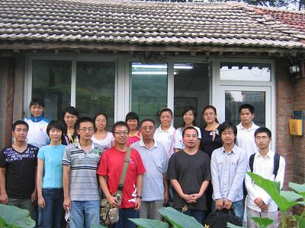会后全体合影 |  |  |  | 总干事发言摘要：  ——如果是在今天，我想，孔夫子会从做志愿者、做义工开始，自觉地做一个社会工作者。  ——公益是社会的出口，文化是心理的出口；目前的社会工作，是社会心理工作阶段，应当用文化公益的办法来做，青年是先行者，老百姓是主力军。  ——我理解，志愿者、义工是人生的最高境界和目标。  ——引导的工作，就是“道”的工作。  ——这是一粒宝贵的种子，它属于整个社会。
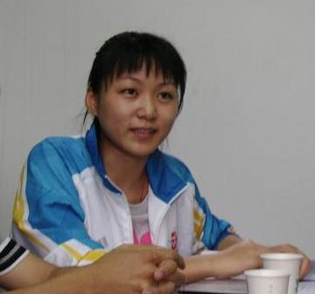 | 章文娟（北京师范大学硕士毕业，沙滩排球志愿者）：  我现在已经工作，我在研三申请的志愿者，当时没通过，可能选的更多的是大一大二的学生，但在测试赛的时候，我替同学去了去做了沙排教练的助理事务，……作为沙滩排球场中服务的一粒沙子，这个暑假中所经历的酸甜苦乐此刻都是心头最甜的蜜……作为志愿者，我很庆幸自己能和这些烟火一起轰轰烈烈的绽放，但希望，与消逝的美丽烟火不同，我们的志愿精神能够伴随着公民社会的成长一直绽放光彩。
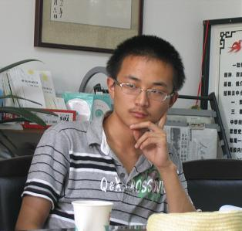 | 刘轶群（北京师范大学数学系本科，奥委会官员志愿者）：  ……西方人做事很严谨，他们有很强的规则意识。规则制定好，然后按照规则来进行……对比赛的各个环节包括流程和物品的摆放，裁判和运动员的管理，对那些东西需要去每天去检查都记下来。各个环节都事先做了一规范似的非常详细。比赛时每项都有条不紊的进行……比赛过程处理的很流畅，各个环节衔接的非常完美……这点需要我们学习。
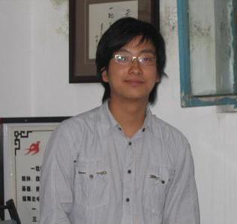 | 凌士予（北京外国语大学本科，记者服务志愿者）：  ……我主要是奥运是文字工作，举重项目组。……随时等待媒体的问题，每天除了30分钟吃饭时间，然后就是排队，其余就在赛场地，早晨6：30晚上11：30，中间有轮班，每天站12个小时，随时等待媒体的问题，一天除了30分钟吃饭时间，然后就是排队，工作时间和待命状态都是站着。  ……虽然说有的志愿者拿工资，但我觉得他所做的远远超出他所得的，他是具有这样的志愿者精神的。
 | 王 洁（中央民族大学三年级本科、“鸟巢”赛会志愿者）：  ……当初来北京是因为当时申奥成功想有一天也当志愿者，能够为国家尽一份力。……在现场服务的志愿者，肯定很累的，但有当观众问我们累不，我说我们一点都不累，我们很开心。其实我们也真的很开心，我们的要求就是微笑……我们这一代有勇气，敢于担当，敢于承担国家的使命，我为我们感到自豪！……当时开幕式我也参加，彩排时也参加了。当时我很激动，想要哭的感觉。
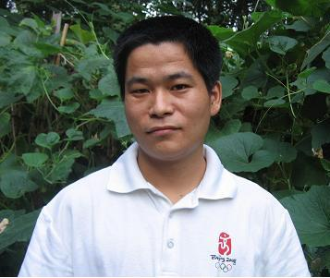 | 李艳青（中国地质大学（北京）三年级本科、媒体村服务志愿者）：  ……我们四个人要打扫三十五间房，每天整理床，打扫卫生间，一间房起码得几十平方米，我们在打扫的时候，不能站着，不能坐着，就是一刻也不能停的，要从头到尾按照要求的顺序做……虽然辛苦，但我们必须承受这一切！……早上时间，有很多晨读的，我们早上读《四书》，还读《少年中国说》，大家在一起读读书，挺好！
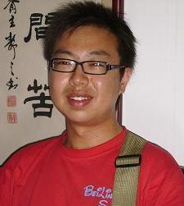 | 杨斯杰（北京林业大学本科、人员签到处志愿者）：  ……没有觉得很兴奋……从内心感到很光荣……互助的过程中，内心很愉悦的。我做的是服务志愿者的志愿者……工作时间早晨5点到晚上2点后来改成1点。……和台湾志愿者交往和我留下很深刻的印象……有一天水立方出了点事情，很多人，包括志愿者围观，台湾志愿者感觉到外面很乱，但没有一个起身立起来去看热闹，他们和我们交流起来也很坦率……
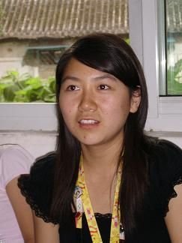 | 安凤维（北京外国语大学本科、官员陪同志愿者）：  ……英国队走得时候，向我们这些英国队的陪同说：“你们帮助我们英国队创造历史，你们是我们见过最好的奥运会志愿者  ……看到升国旗的时候，看到倒计时的时候，看到放花的时候，我都哭了，我都不知道为什么哭。我觉得从我自己个人来说我做这个事情是为了丰富我自己的经历，还有就是从我们整个国家来说，这一百年才经历这么一次奥运会。
 | 顾丽娜（中国政法大学本科、奥运村志愿者）：  ……我所在的工作区就是负责为观众引路，如果人多的话就负责疏散观众……上岗时间是从上午十点到下午四点，阳光最晒的时候……虽然很累，给自己一个微笑，继续工作……每天可以和一群好朋友在一起，分享着自己的经历，一起干着有意义的事，生活简单却不单调，我们无怨无悔。
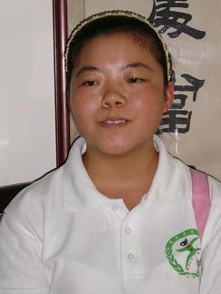 | 汪宏梅（北京中医药大学本科、奥运班车志愿者）：  ……我就相当于售票员的工作，在车上，工作上，比较轻松……这次志愿者的普遍来讲都说工作强度比较大，工作时间比较长……像我们每天，车上没人也要做好，时间有时也会延时，有时候心里是有怨言的，但对待工作从来不会表现出来……工作的时间跟服务的对象有关。开幕式时凌晨三点回去。平时取决于我们的办事效率也取决于观众的数量和观众的素质。
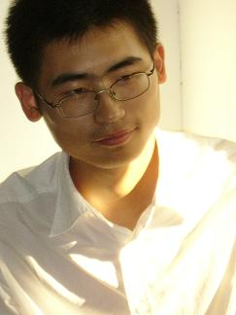 | 李 浩（中国人民大学三年级本科、停车场志愿者）：  ……我在国家体育馆的停车场，我的感受就是单调，我对志愿者有一个新的感触，每一个志愿者都要甘于平凡……志愿者能不能延续下去，这种无私奉献精神是不是昙花一现，这么多人为社会服务，奥运会过了以后，是不是还有这么多人参与到志愿活动中来？……我更倾向于把我们奥运志愿者看作是自愿的无偿的工作者，而不是真正意义上的志愿者。  ……在志愿精神方面我们还要很大的改善，我们社会需要这个精神！
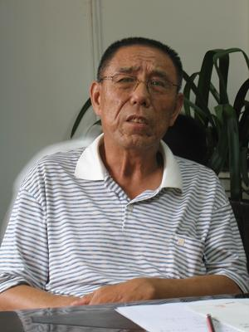 | 郭玺铨老师（64岁）玉渊潭公园晨读负责人  ……我有这个愿望，把先贤的东西让更多的人知道，所以由对先贤的那个想法，自然而然的就变成一种力行……我觉得咱们大家啊，对于奥运的总结，非常珍贵……我们的义工，不是孤立的一种行动！义工，一个是要力行，一个是要动脑筋……我对一耽的这个“公益”两个字，我很崇敬，非常崇敬，纯粹的、没有半点沽名钓誉，大家一起聚在这里，就是做事……不要指望上面有一个人来号召，就靠我们这样艰难地做起来，任何事情都是要艰难地做起来……咱们的志愿者，把这种志愿精神传承下去，这个事情就挺好。我们不断的努力，一代一代地传承下去。
奥运开幕时学堂办公室与各地青年文化义工短信选摘（2008-8-8 晚八点）
- 学堂办公室短信：
起来！不愿做奴隶的人们，把我们的血肉筑成我们新的长城！——一个民族开始苏
醒！心的汇合，力的动员！人文奥运，赞美我们的志愿者、义工！这是时代精神的助推器！从容、自信！吾国吾民——伟大新生！看，一个世界公民正醒来！祝愿普天下同一个世界！同一个梦想！感恩这土地和人民！朋友们，我们一起推进青年文化公益事业！吹起吧，先声的号角！向义工精神致敬！
★ 吴华（广东）回复：
致敬！青年们都要勇敢的承担，做时代的先锋，从自我做起！
★ 宋志立（北京）回复：
好。一声响亮的号召！唤起大国的精神，唤醒古老文明，唤来世界和平……向所有无私奉献者致敬！
★ 党怀兴（陕西）回复：
中国文化又一次向世界传播。人文奥运，恰是宣传中国文化之时。祝福义工，祝福你我！
★ 林清洁（福建）回复：
五星红旗迎风飘扬，胜利歌声多么嘹亮，歌唱我们亲爱的祖国，从今走向繁荣富强——当天真无邪的童声唱起这首歌时，我哭了。这是每一颗赤子之心对祖国母亲的呼唤。我们爱祖国、爱家乡。我为自己是中华儿女、龙的传人感到深深的自豪、感到深深的眷恋！为什么我的眼里常含泪水，因为我对这土地爱得深沉。
★ 刘明霞（山东）回复：
你们的激情和奉献我全部读懂，希望到北京看望自强不息敢为人先的同道们，欢迎到海滨著书立说，观海听涛！
★ 林海殷（北京）回复：
同一个世界，同一种理想。愿公益事业日新又新！
★ 陈显韬（四川）回复：
听着国歌，看着国旗在国家体育馆冉冉升起，还有那么多心情澎湃的中国人民，还有为我们祝福的朋友！我突然感觉到我是最幸福的人，我为我们的祖国骄傲！所有的朋友一起来吧！从身边的事做起，“义”字当先！
- 王洁（北京）回复：
我正在鸟巢现场。看着国旗升起，有流泪的感觉，激动而自豪，此生难忘！

致2008北京奥运会全体青年志愿者的一封倡议信
各位青年志愿者朋友们：
这场美丽盛大的世界运动会刚刚结束了。我们还沉浸在激动的心情和甜蜜的回忆中，是的，这是一种太让人难忘的感受：一梦历经百年，几代人的壮志强国和苦难辛酸，在这一刻一起涌上心头，随着五星红旗一次次冉冉升起，欢乐的歌声伴着泪水和光荣伟大的梦想，也一次次洗刷我们的心、撞击我们的胸膛！——这一颗红彤彤的中国心，它充满青春的力量和勃勃生机。
全体的骄傲，共同的尊严，我们站立起来迎接新生的到来：
第一次这样大声的唱国歌——
第一次这样感受中国人的自豪——
第一次拥抱了人性中的“大我”——
第一次实践了“爱和微笑”的力量——
第一次有了与地球家园的“亲密接触”——
…… ……
一切都久久不能忘怀；它已成为我们生命中共同价值的原点。
奥运会志愿者的工作结束了，但是志愿精神的酝酿和传递却刚刚开始——
我，以一个中华人民共和国公民的名义，向各位青年志愿者朋友们发出我的倡议：
记录你们的感受和经历，在网络上集结发布；并且努力在今后的生活中继续践行志愿精神。
“志愿者的感受和经历”既属于你们自己，也更属于赛场内外的每一个中国人；因为在它的旗帜下，汇聚了每一个深深的热望，点燃着每一个微小的信心。它是在这“历史的一刻中”，我们的民族气质和时代公共精神在每一个志愿者身上的体现。
志愿精神是国家和民族的财富；这是一场国民精神的总动员，一个人文时代的大教化，将极大的推进公民社会建设和中华文化复兴！
来吧，青年志愿者朋友们，从你们开始，是荣誉，也是责任，一起来传递和加注心灵的力量！
写下你的观察和思考，记录你的心情和感受，培养行动力和专注的能力，体贴他人，乐于奉献，积极的参与公共事务，把志愿精神带到日常的生活中，丰富和充实志愿精神的内涵，使它旺盛的成长，积极传播志愿精神的种子，在校园、在社区、在农村，让它在社会各处开放。
青年志愿者朋友们，一幅又新又美的画卷正在书写，我们见证，我们参与，我们更是它不朽的开端！
逄 飞 （一耽学堂）
2008-9-1
注：
我们希望有更多的奥运志愿者响应此倡议，将您在奥运志愿服务期间的感受和经历及时的记录和总结（具体可参考本期通讯附件5），请将相关文字和图片发到学堂邮箱（yidanxuetang@yahoo.com.cn）。我们将在新浪博客（www.sina.com.cn/yidanxt）统一发布，如您有更好的建议和意见请及时与学堂办公室联络，同时也希望您能将此倡议向周围的奥运青年志愿者广泛发布。
学堂办公室联系电话：（010）62758431 62750765。
附议名单：
章文娟—北京师范大学，沙滩排球志愿者；  练学泉—北京师范大学，志愿者协调中心；  刘国兴—北京大学，乒乓球馆志愿者；  王 洁—中央民族大学，“鸟巢”赛会志愿者；  凌士予—北京外国语大学，记者服务志愿者；  安凤维—北京外国语大学，官员陪同志愿者  杨斯杰—北京林业大学，人员签到处志愿者；  邓江平—中国石油大学（北京），赛会志愿者； |  | 刘轶群—北京师范大学，奥委会官员志愿者；  汪红梅—北京中医药大学，奥运班车志愿者；  李 浩—中国人民大学，奥运停车场志愿者；  李艳青—中国地质大学，媒体村服务志愿者；  顾丽娜—中国政法大学，奥运村志愿者；  刘 兰—中国地质大学，城市志愿者；  李一淼—北京林业大学，赛会志愿者。  以上共计15名奥运志愿者。
汤一介先生寄语青年文化公益事业义工：“为天地立心，为生民立命”
编者按：  新学期开始，应总干事邀请，中华孔子学会会长汤一介先生写信给学堂青年文化公益事业义工，对当代大学生青年志愿者、义工的实践寄予美好的期望，从修身和人生境界的角度，号召青年朋友们从汶川、奥运的志愿精神出发，为中华民族的伟大复兴贡献自己的力量。  汤一介先生（1927- ），1951年毕业于北大哲学系。中国哲学与文化研究所所长，中国文化书院院长，中华孔子学会会长。 |  |  | 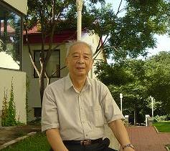
在实际生活中提高“人”的境界

冯友兰先生在他的《新原人》中，把“人生”分成四种“境界”；“自然”境界，功利境界，道德境界和天地境界。
所谓“自然境界”是说人的生活和动物的生活没有多大差别，只是为了活着，对人生的目的没有什么觉解。所谓“功利境界”，是说人生的一切都是为了取得自己的“自利”，把取得“利益”为生活目标。所谓“道德境界”是说，他的行为是为了“行义”，也可以说是为了“公利”，他的行为是为了“奉献”。“天地境界”的人，他的行为也可以是“奉献”，他不仅奉献于社会，而奉献于宇宙（天地），这就是张载所追求的“为天地立心”，而“为天地立心”就是“为生民立命”。
这种“奉献”是完全自觉的，是“与天地万物为一体”的。
中华民族是一伟大的民族，中华民族的儿女是有着伟大“奉献”精神的儿女。这种精神可以说已经体现在汶川地震的抗震救灾中，又体现在奥运会的志愿者身上。
如果我们中华儿女都能在日常生活中处处体现着这种“奉献”精神，把“我为人人，人人为我”作为指针，那么我们中华民族的伟大复兴就指日可待了。

汤一介
2008年9月4日
晨读快讯
编者按：新学期，新学子；新晨读，新气象。学堂高校晨读工作已开展有数年的历史了，今年同学们的假期生活伴随着奥运的脚步画上了令人难忘的句号。新的学期即将开始，奥运志愿者的甜蜜微笑在我们脑海里渐渐的远去，学堂晨读义工的动人身影开始向我们走来。全国各大高校的校园里重新响起了朗朗的读书声……
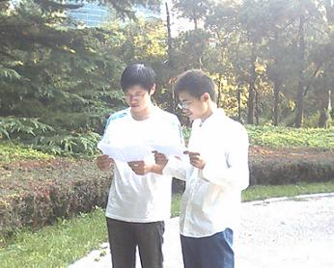  中国人民大学晨读小组负责人  李浩（右一） | 中国人民大学2008年秋季晨读介绍  开篇读《大学》。虽然经历过一年甚至几年的大学生活，有时候我们仍然对大学应该是什么样的心存疑惑，一年之计在于春，一天之计在于晨，晨读《大学》或许会让我们对大学之道有着更为明确的认识，我相信它会给我们的大学生活开启一个新的历程。  《论语》贯穿始终。在每周一、周三和周五我们将坚持把《论语》作为我们的必读经典，虽让我们以前一直在诵读，但我们始终觉得对《论语》的解读还远远不足，正所谓路漫漫其修远兮，吾将上下而求索……
融入诗词。金秋已至，我们希望顺天时，迎节气，通过吟诵吟秋的诗词感受秋天的豁达之气，每周二、周四跨越时空与古人共赏秋月秋实。晨读正是由于没有功利性才映射出修身在心正，在意诚，哪怕只有几个人我们也依然坚持，正所谓“士不可以不弘毅，任重而道远”。


地址：北京·海淀区北京大学承泽园17号平房 邮编：100871 电话：010-62758431
网站：www.yidan.net 学堂邮箱：yidanxuetang@yahoo.com.cn 青年晨读邮箱：qingnianchendu@yahoo.com.cn

